傷口的處理
發生足部傷口時，務必要小心處理，處理傷口首先應先評估傷口狀況，以及發生傷口的原因，若傷口表面乾淨，屬於表淺性傷口，無分泌物，傷口周圍無紅腫或異味產生，造成傷口的器具並未生鏽，可以讓糖尿病患者自行在家換藥。
換藥步驟
1.先清洗雙手。輕輕的將膠帶邊緣撕起，去除舊敷料時，可以先以生理時鹽水或煮沸過的開水沾濕敷料，以利舊敷料的去除。

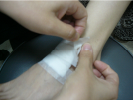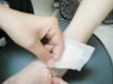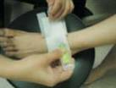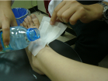

2.使用消毒過大小適中的棉棒，沾生理時鹽水輕拭傷口，若有分泌物，需要多擦拭幾次，以利傷口的清潔。
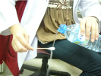 或是 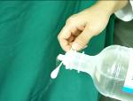

3.清潔順序應由內向外擦拭，並超過傷口周圍1公分左右。
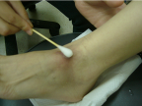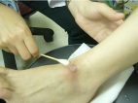

4.目前已不建議使用優碘或雙氧水消毒，消毒藥水會破壞組織中纖維母細胞的活性，反而阻礙傷口癒合。
5.使用乾的棉棒將濕潤的傷口輕輕擦拭乾淨，棉枝的方向仍由內往外擦拭。
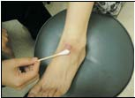

6.覆蓋消毒的紗布，應超過傷口周圍0.5~1公分大小。
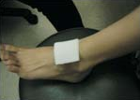

7.以透氣膠帶將傷口周圍邊隙黏貼好，中間再貼上一條透氣膠帶，膠帶的長度大小應適中。

需要就醫處理的傷口
- 傷口自行換藥2~3天，未見改善情形。
- 傷口周圍皮膚紅腫、熱痛，有分泌物及異味出現。
- 傷口面積過大，深度超過真皮層。
影響傷口癒合的因素
1.血糖控制越差，白血球的功能降低，容易引發感染問題。
2.免疫功能不良者或罹患癌症惡病質患者。
3.年齡越大傷口修復能力也越差。
4.抽煙，香煙中的尼古丁及多種化學物質，會阻礙傷口的癒合。
5.營養不良，組織修復的過程中，需要有豐富的維生素與蛋白質，參與修復的工程。
6.細菌感染。
7.不良的傷口處理，如：使用偏方、來路不明的藥膏等，回延遲傷口癒合，有時
還會引發感染。
8.脫水，傷口修復中纖維母細胞需要有豐富的水份，才能具有活性。
換藥用物的介紹
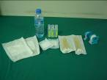

1.生理食鹽水或是可以喝的開水
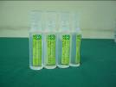 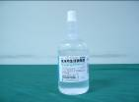 或是 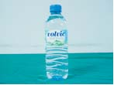
2.大小適中的消毒過紗布

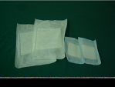
3.大小消毒過的棉棒

4.透氣紙膠
